Здравствуйте! Я ученица 9 класса школы № 2 – Корельская Валерия. Я тоже хочу поделиться героями Победы, которых чтят и помнят в моей семье.
Мой прадедушка Широхов Пётр Иванович 24.08.1926 г.р., уроженец д. Прилук Шенкурского района Архангельской области, ушёл на фронт в 1943 году, прибавив к своему возрасту 1 год. Воевал в артиллерийском полку, дошёл с боями до Австрии и Венгрии, был ранен, контужен. Имел звание капитана, награждён орденом Отечественной войны II степени. Умер за 4 года до моего рождения в 2001 году от тяжёлой болезни.
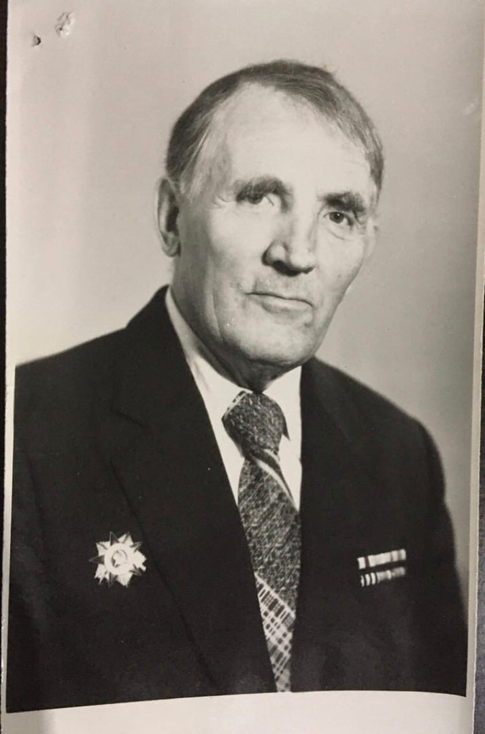

Моя прабабушка Широхова Мария Максимовна 18.08.1922 г.р., уроженка г. Шенкурска Архангельской области, встретила войну, едва окончив школу. 21.06.1941 года у неё был выпускной вечер в школе. В годы войны трудилась в тылу, воспитывала оставшуюся у неё на руках племянницу. Умерла в 2011 году.
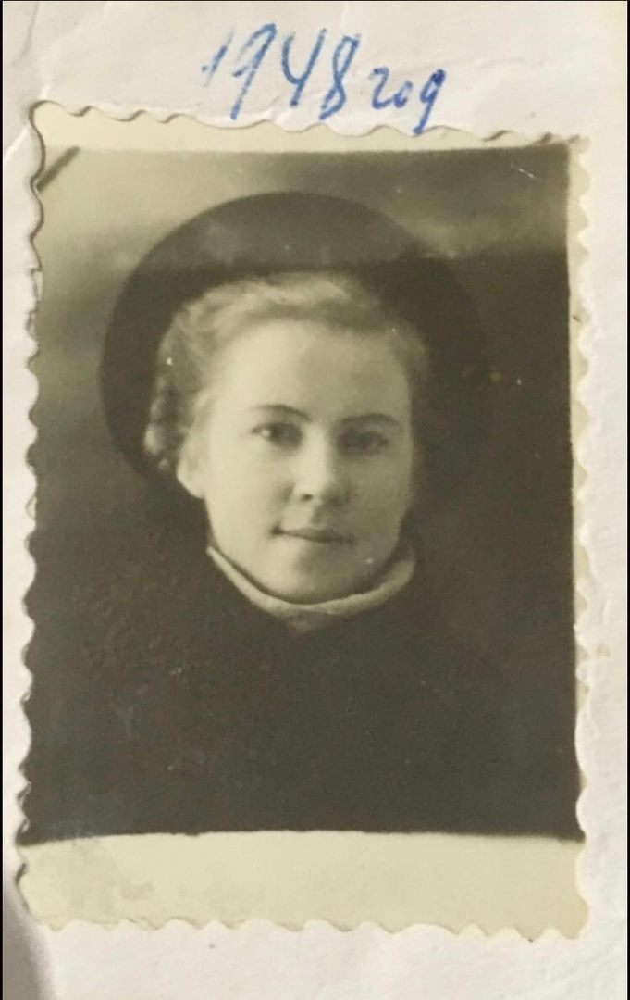
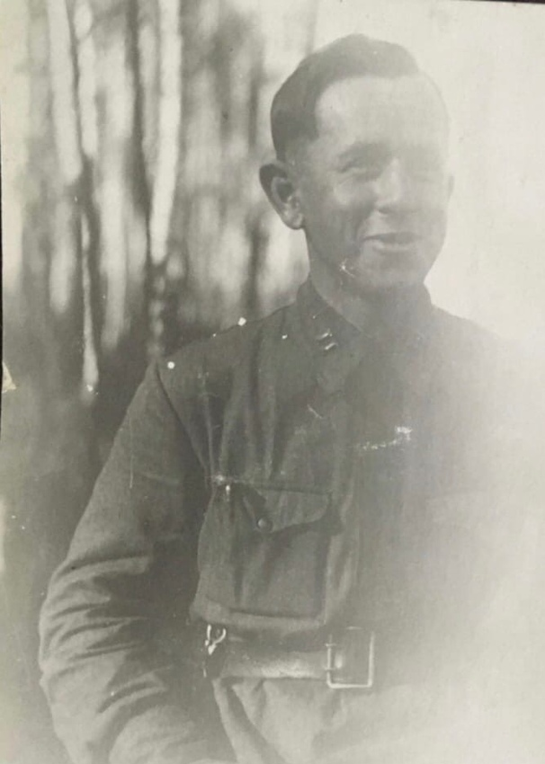
Брат прабабушки Чертов Иван Максимович 1913 г.р., уроженец г. Шенкурска Архангельской области, на момент начала войны проживал со своей семьёй в г. Петергоф. Сражался в 77 стрелковом полку 80 стрелковой дивизии Волховского фронта.
В 1942 году награждён орденом Красной Звезды: в боях под Синявиным участвовал в отражении контратаки неприятеля численностью до 450 человек, лично уничтожил 26 гитлеровцев; был дважды ранен, контужен.
В 1943 году награждён медалью "За оборону Ленинграда".
31.01.1944 года майор, старший инструктор по организационно-партийной работе политотдела Чертов И.М. посмертно награждён орденом Отечественной войны I степени: 22.01.1944 года в боях за г. Любань он получил особо ответственное задание - должен был обойти с фланга и штурмом взять н.п. Басино. Подготовив умело и тщательно личный состав батальона, он лично поднял бойцов на противника. В развернувшемся траншейном бою дрался храбро, воодушевляя бойцов, был ранен, но несмотря на это, продолжал вести бой. Приказ был выполнен - Басино в тот же день было взято.

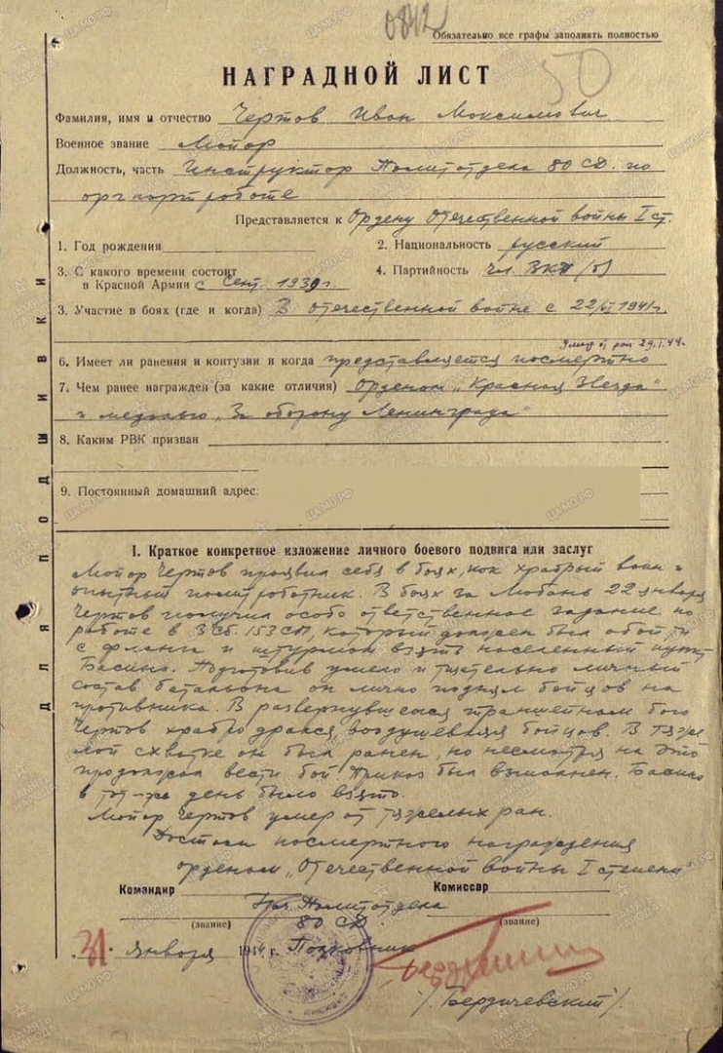

Майор Чертов И.М. умер от ран 28.01.1944 года, похоронен в братской могиле в г. Любань Ленинградской области (фото могилы г. Любань)
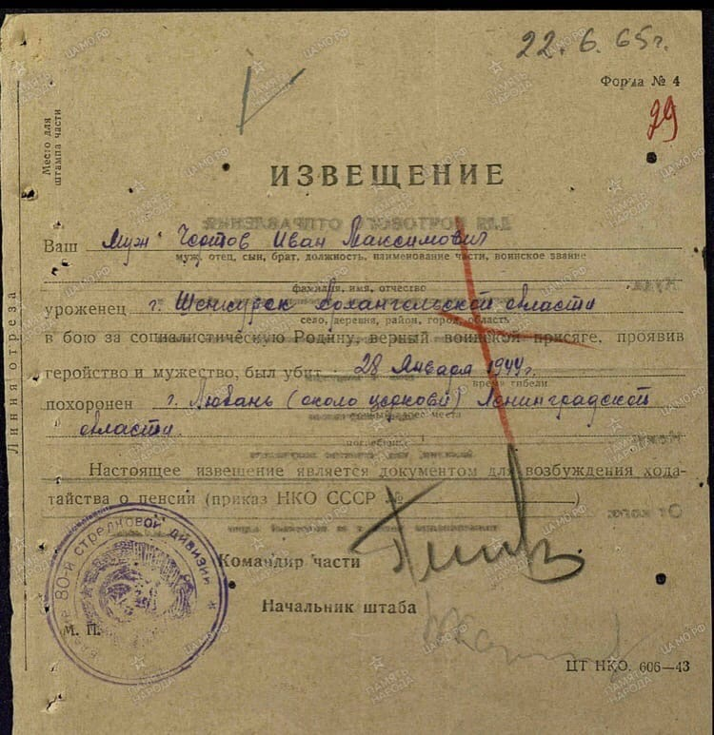

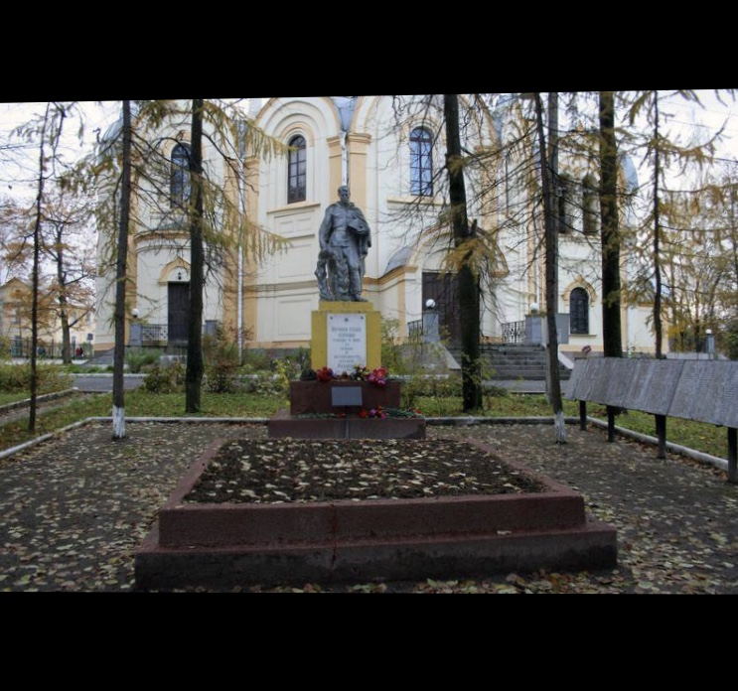

Мои прадедушка и прабабушка воспитали троих детей: двое сыновей и дочь - мою бабушку.
В мирное время прабабушка работала бухгалтером в районном исполкоме партии Шенкурского района, а прадедушка, начав трудиться обычным токарем, получив несколько образований, работал сначала начальником сберегательной кассы, а потом главным инженером в Шенкурском химлесхозе.

(ФОТО ПЕТЕРГОФА И ПОДПИСИ это обратная сторона фотографий присылал Иван Максимович своим близким)
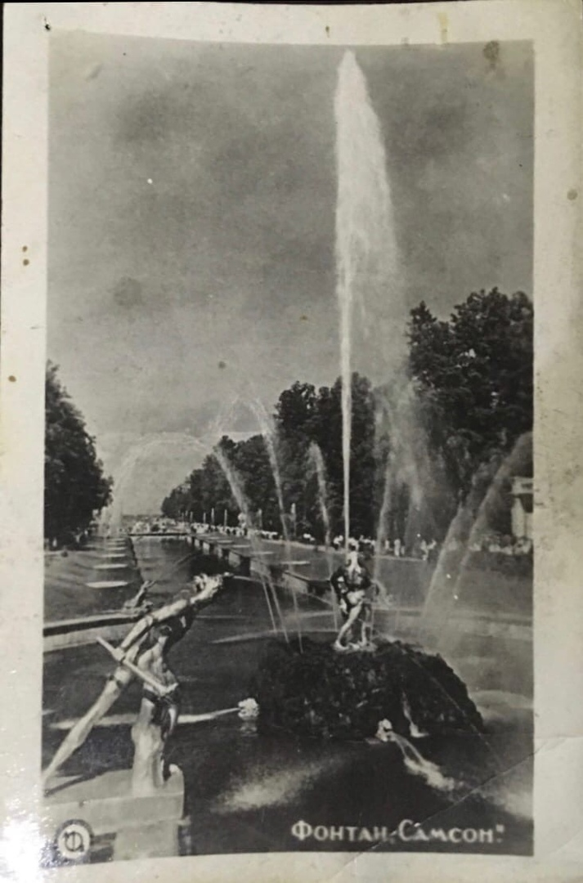
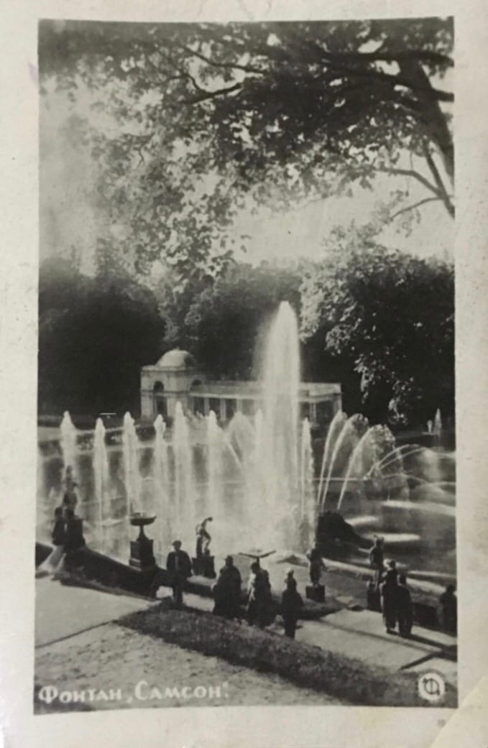

Корельская Валерия. 9а класс.
МБОУ СОШ № 2 г. Кировска

